鲁耐窑业年产15万吨高科技新材料项目（一期）原料智能立体仓储系统建设项目（复合材料产线）公开招标公告

一、招标条件
本招标项目为鲁耐窑业年产15万吨高科技新材料项目（一期）原料智能立体仓储系统建设项目（复合材料产线）公开招标，招标人为山东耐材集团鲁耐窑业有限公司，招标项目资金来自自筹（资金来源），出资比例为100%。项目已具备招标条件，现对该项目进行公开招标。
招标编号：801249526032778

二、项目概况与招标范围
（一）招标货物的范围：本次招标为鲁耐窑业年产15万吨高科技新材料项目（一期）原料智能立体仓储系统建设项目（复合材料产线）公开招标，智能化立库装置系统及仓储管理系统1套；本项目为交钥匙项目，投标内容包含立库系统的设计、制造、工厂检验、运输、仓储、安装、调试、接口、初验、培训、试运行、终验、备品备件及售后服务等工作（具体以招标文件技术规格书为准）。
供货范围及相关技术参数：
1、智能化立库装置系统：
序号 | 安装区域 | 设备设施名称 | 设备详情 | 数量 | 单位
1 | 原料入库区 | 输送线 | 承载1200Kg，输送速度16m/min，全线变频，电机采用一线品牌，一级能效IE5 | 1 | 套
2 | 原料入库区 | 拆盘机 | 托盘尺寸1300*1300*160mm | 2 | 台
3 | 原料入库区 | 外形检测 |  | 2 | 套
4 | 原料入库区 | 固定扫码 |  | 2 | 套
5 | 原料入库区 | LED屏 |  | 2 | 套
6 | 原料入库区 | RGV | 行走速度120m/min，加速度0.5m/s²，输送速度16m/min  托盘尺寸1300*1300，额定载荷1200kg | 2 | 套
7 | 原料磁选区 | 输送线 | 承载1200Kg，输送速度16m/min，全线变频，电机采用一线品牌，一级能效IE5 | 1 | 套
8 | 原料磁选区 | 拆盘机 | 托盘尺寸1300*1300*160mm | 1 | 台
9 | 原料磁选区 | RGV | 行走速度120m/min，加速度0.5m/s²，输送速度16m/min  托盘尺寸1300*1300mm，额定载荷1200kg | 1 | 套
10 | 原料磁选区 | 单轨吊 |  | 1 | 套
11 | 立  库  区 | 货架 | 1300Wx1300Dx1800Hmm | ≥4135 | 个
12 | 立  库  区 | 堆垛机 | 1)水平运行速度：0~160m/min(变频调速)  垂直升降速度：0~40m/min(变频调速)  货叉速度：0~40(满载)m/min(变频调速)  2)双立柱结构，双伸货架，单工位  3)额定荷载1200kg  4)水平\垂直激光定位  5）PLC西门子1500系列；电机采用一线品牌，一级能效IE5；货叉MIAS" | 3 | 台
13 | 原料出库区 | 输送线 | 承载1200Kg，输送速度16m/min，全线变频  电机采用一线品牌，一级能效IE5 | 1 | 套
14 | 原料出库区 | 拆盘机 | 托盘尺寸1300*1300*160mm | 1 | 台
15 | 原料出库区 | RGV | 行走速度120m/min，加速度0.5m/s²，输送速度16m/min  托盘尺寸1300*1300mm，额定载荷1200kg | 1 | 套
16 | 预混料立库 | 货架 | 1300Wx1300Dx1660Hmm（料罐）1~3层/1300Wx1300Dx1260Hmm（预混料）4~10层  料罐尺寸：直径1200*1660（含托盘），重量1500Kg | ≥716 | 个
17 | 预混料立库 | 堆垛机 | 1)水平运行速度：0~160m/min(变频调速)  垂直升降速度：0~40m/min(变频调速)  货叉速度：0~40(满载)m/min(变频调速)  2)双立柱结构，双伸货架，单工位  3)额定荷载1500kg  4)水平\垂直激光定位  5）PLC西门子1500系列；电机采用一线品牌，一级能效IE5,货叉MIAS" | 1 | 台
18 | 预混料区 | 输送线 | 承载1200Kg，输送速度16m/min，全线变频，电机采用一线品牌，一级能效IE5 | 1 | 套
19 | 预混料区 | 拆叠盘机 | 托盘尺寸1300*1300*160mm | 5 | 台
20 | 预混料区 | 潜伏式AGV | 承载重量：1500kg；  导航方式：激光导航；  其他配置：配置托盘定位扫码 | 4 | 台
21 | 预混料区 | 托盘支撑架/导向架 |  | 1 | 套
22 | 混料投料区 | 堆垛机 | - 水平运行速度：0~160m/min(变频调速)  垂直升降速度：0~40m/min(变频调速)  货叉速度：0~40(满载)m/min(变频调速)  泥料转运堆垛机效率不小于40次/小时  2)双立柱结构，单工位  3)额定荷载1500kg  4)水平\垂直激光定位  5）PLC西门子1500系列；电机采用一线品牌，一级能效IE5,货叉MIAS" | 1 | 台
23 | 混料投料区 | 输送线 | 承载1500Kg，输送速度16m/min，全线变频，电机采用一线品牌，一级能效IE5 | 1 | 套
24 | 软件配置项目 | WMS/WCS系统 |  | 1 | 套
24 | 软件配置项目 | 双机热备 |  | 1
24 | 软件配置项目 | AGV调度系统 |  | 1 | 套
24 | 软件配置项目 | 磁盘阵列 |  | 1 | 套
24 | 软件配置项目 | 数据库软件 |  | 4
24 | 软件配置项目 | 服务器操作  系统 |  | 5
24 | 软件配置项目 | 工控机操作  系统 |  | 6
24 | 软件配置项目 | 大屏显示器 | 现场分别设置，尺寸不小于55寸，用于重点监控区域画面轮播，WMS/WCS运作数据、画面、产销存情况、3D可视化监控平台、故障实时监控等显示 | 1
24 | 软件配置项目 | 数字孪生系统 | 需要投屏至中控室、综合智慧大厅 | 1 | 套
24 | 软件配置项目 | 设备全生命周期监控系统 | 能够针对所有设备的安装、调试、维护保养等过程的人员、操作内容进行记录统计，生成预测性维护保养计划等内容。 | 1 | 套
25 | 计算机系统 | 计算机硬件 | 含服务器/UPS/电脑/工控机/打印机/显示屏/手持终端等 | 1 | 套
26 | 备品备件 | 备品备件 |  | 1 | 套
*注意：以上为智能化立体库房成套装置主要设备清单，投标方在投标文件中须按照如上列表填写，投标方对系统工艺的优化涉及设备的增加或减少项以及参数的变更须在备注中说明。若方案优化不合理，招标方可作为废标处理。（具体技术参数及要求以招标文件技术规格书为准）
2、仓储管理系统：详见技术规格书。
- 交货期：合同签订后90天内完成设备制作，合同签订后180天内完成安装调试等工作。
- 项目地点：山东耐材集团鲁耐窑业有限公司15万吨新材料项目厂区。
（四）交货方式：落地交货，运输方式由出卖方自行选择，运输过程中产生的损失和费用及卸车过程中出现的费用和损失由出卖方承担。
（五）业绩要求：投标人需提供近五年(2021年--2025年)同类型立体仓储系统业绩，业绩证明材料以合同原件扫描件及其合同对应发票原件扫描件为准。投标人在投标文件中如不提供有效业绩证明材料的，引起的不利后果由投标人自行承担。业绩表应注明供货范围、使用单位及联系方式、供货时间等资料。招标人保留查验合同原件的权利。
投标人提供的业绩证明材料如被证实与真实性不符，其投标将被否决或中标资格被取消。
（六）付款条件及结算方式：
合同签订后预付10%，乙方给甲方开具相应金额的增值税专用发票。
设备材料进场后付20%，乙方给甲方开具相应金额的增值税专用发票。
项目施工完成后支付30%，乙方给甲方开具相应金额的增值税专用发票。
项目验收完成后付20%，乙方给甲方开具全额的增值税专用发票。
验收合格之日起满 1 年支付10%（该款项为设备尾款，不计入质量保证金）；乙方向甲方开具对应金额的增值税专用发票。
缺陷责任期（24个月）届满无质量问题，支付10%，乙方向甲方开具对应金额的增值税专用发票。

三、投标人资格要求
- 投标人必须是在中华人民共和国境内注册的、具有独立法人资格的一般纳税人，且注册资金不低于1000万元人民币（含1000万元人民币）。
- 具有完善的企业法人营业执照、税务登记证、组织机构代码证、银行开户信息（三证合一的不需要提供税务登记证和组织机构代码证）。
- 施工作业人员相应的保险及特种作业证书（电气焊、高处）等（按国家有关最新规定执行）。
- 在专业技术、设备设施、人员组织、业绩经验、售后服务等方面具有相应的资格和能力。
- 具有良好的财务状况和商业信誉，没有处于被责令停业，财产被接管、冻结、破产状态。
- 不接受联合体投标。
- 法定代表人为同一个人的两个及两个以上法人，母公司、全资子公司及其控股公司，都不得在同一货物招标中同时投标。
单位负责人为同一人或者存在控股、管理关系的不同单位，不得参加同一标段投标或者未划分标段的同一招标项目投标。
- 本项目不接受被山东钢铁集团有限公司及权属单位列入合作异常名录的投标人投标。
- 被人民法院在“信用中国”网站（www.creditchina.gov.cn）或各级信用信息共享平台中列入失信被执行人名单的，本项目不接受其投标。
注：本项目实行资格后审，投标人从招标代理机构处得到招标文件，不代表通过资格审查。

四、网上报名与招标文件的获取
凡有意参加投标者，请于2026年04月02日起至2026年04月06日18:00时止(北京时间，下同),注册山东钢铁集团有限公司招标采购与拍卖管理信息平台报名，同时将退款信息表（做为保证金的退款依据）发至项目经理邮箱，收到标书费和退款信息，经项目经理审核通过，投标人方可在网上下载电子招标文件。
招标文件售价400元/标段，售后不退。
标书费的收款信息：
公司账户：山东时代工程咨询有限公司
开户银行：中信银行股份有限公司济南高新支行（行号302451037703）
账 号：8112501013500077377
汇 入 地：山东省济南市高新区

五、投标文件的制作与递交
5.1投标文件递交的截止时间（投标截止时间，下同）为2026年04月21日09时00分，投标人应在截止时间前通过山东钢铁集团有限公司招标采购与拍卖管理信息平台递交电子投标文件并将纸质版投标文件寄到招标人现场。
网上投标步骤：
（1）登录网址：https://bams.shansteelgroup.com/public/default.aspx?ReturnUrl=%2f，进入到下面界面
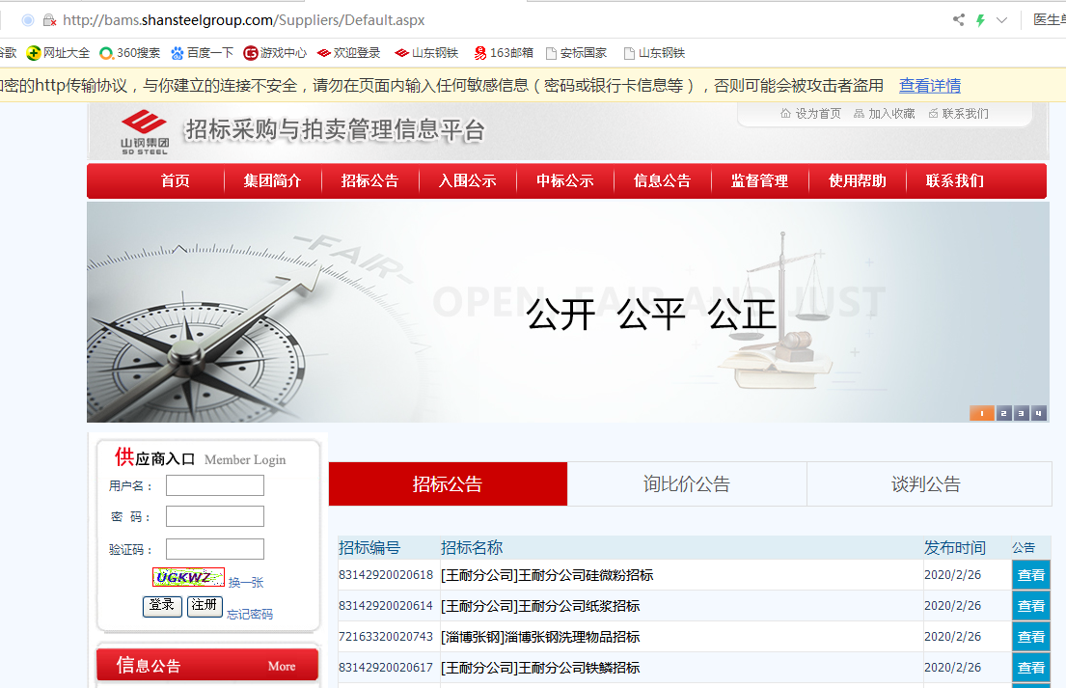
在上图左侧供应商入口处依次输入用户名、密码、验证码后，点击登录。
（2）点击“招标文件”后显示如下：
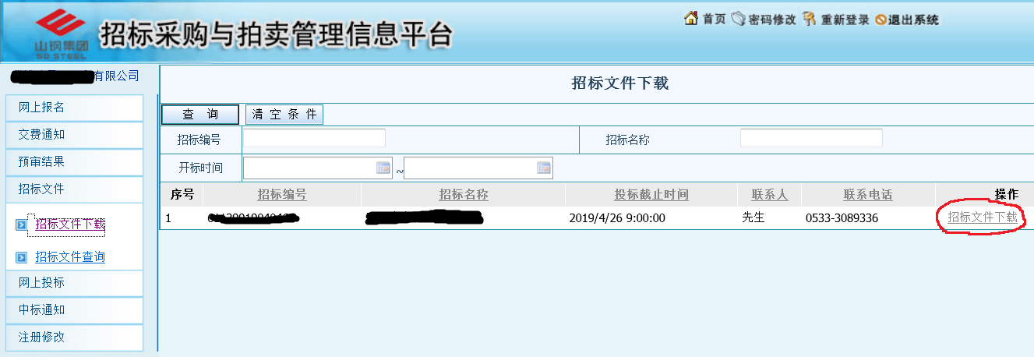
（3）点击上图右侧的红色圈定的“招标文件下载”，进入下面界面
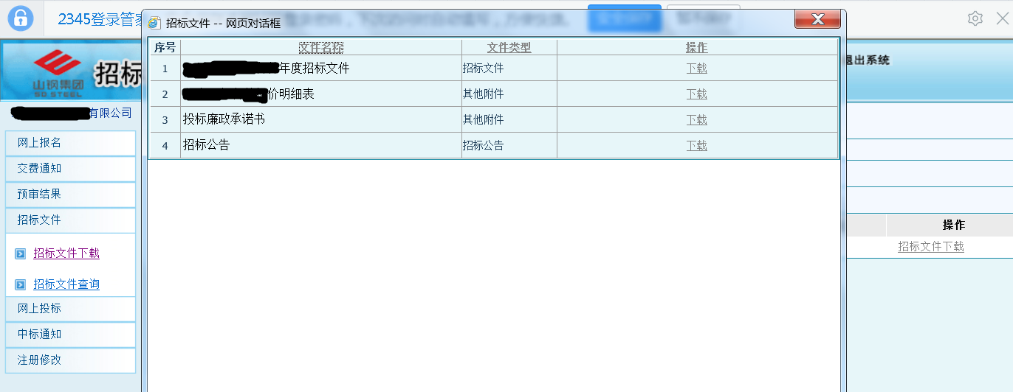
（4）点击上图中的“下载”，下载采购文件，并仔细阅读，报价单需盖章扫描。
（5）点击下图中的“网上投标”，显示如下：
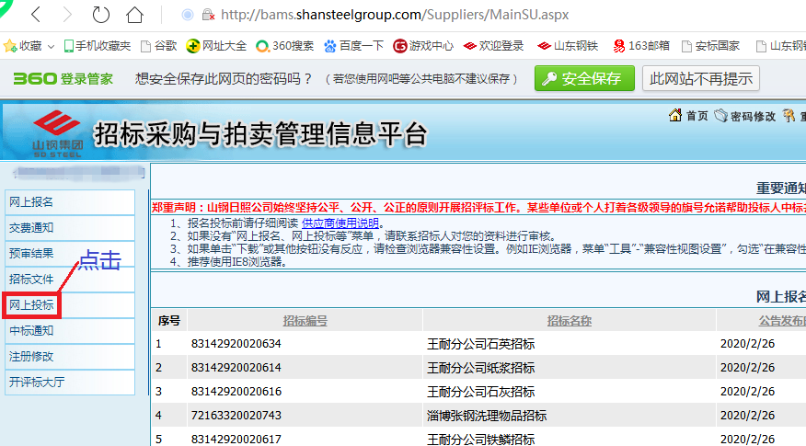
（6）点击“投标制作”后，显示如下：
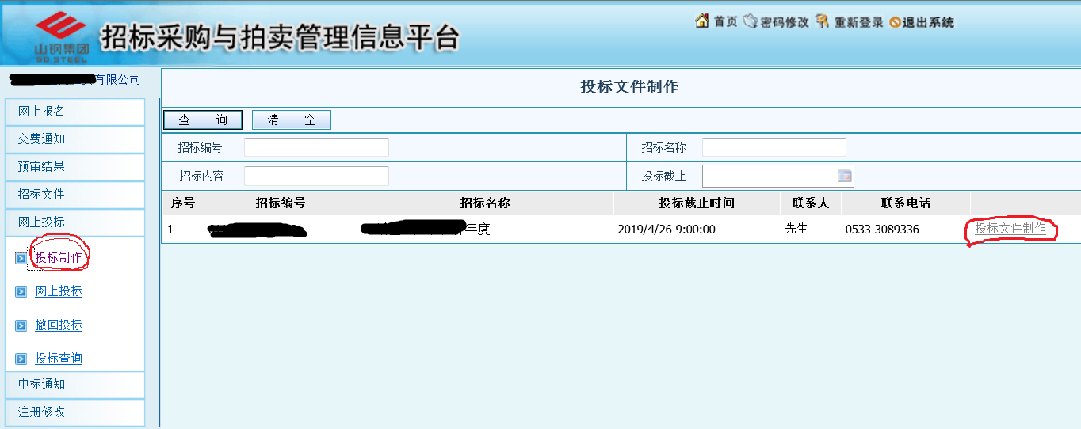
（7） 在上图中点击右侧的“投标文件制作”，进入以下界面，并按下图中的步骤依次进行操作：
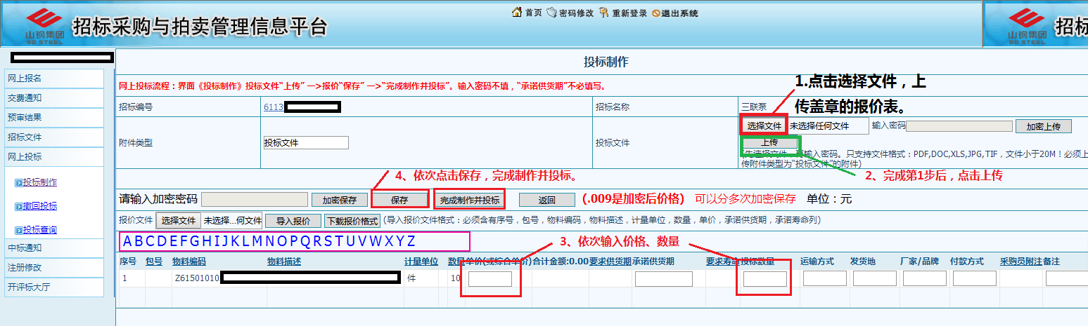
注：第3步只填写“单价”和“数量”两栏；
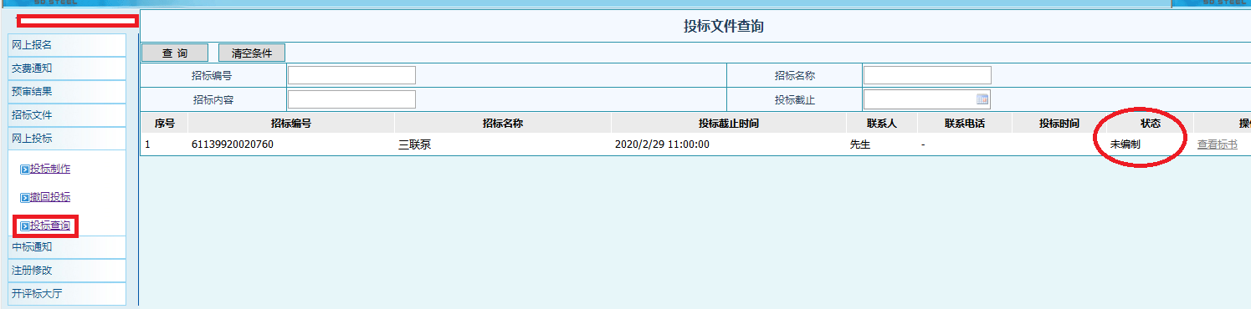
（8）以上操作完成后，竞价报价流程完成。完成后可点击“投标查询”，查看投标状态。
（9）若需要重新投标，可点击“撤回投标”，进行重新操作。
六、开标时间及地点及开标方式
6.1开标时间：2026年月日09:00（北京时间）
6.2开标地点：本项目采用全电子化招标，投标人可通过山东能源集团电子招标投标交易平台投标管家进入开标大厅。
6.3投标文件解密方式为集中解密或投标人远程线上解密，无需到开标现场，开标现场
（9）若需要重新投标，可点击“撤回投标”，进行重新操作。
六、发布公告的媒介
本招标公告同时在山东钢铁集团有限公司招标采购与拍卖管理信息平台（https://bams.shansteelgroup.com/public/default.aspx?ReturnUrl=%2f）、中国招标投标公共服务平台（www.cebpubservice.com）、山东省公共资源（国有产权）交易中心阳光采购服务平台（www.ygcgfw.com）和山东时代工程咨询有限公司（http://www.sdsdzx.com/）上发布。
七、监督部门
本招标项目的监督部门为山东耐火材料集团有限公司。
监督电话： 13864479267
八、联系方式
招 标 人：山东耐材集团鲁耐窑业有限公司
地址：淄博市博山区柳杭东路2号
联系人：赵先生 13864316879
技术支持：王先生 18653323357
冯先生 18653323004
招标代理机构：山东时代工程咨询有限公司
地址：济南市高新区舜华路2000号舜泰广场2号楼14层1401
联系人：张经理
电话：18653729898
电子邮箱：262263170@qq.com

山东时代工程咨询有限公司
2026年04月02日

后附退款信息表

退款信息表
尊敬的投标人：
请您将贵公司开户行、银行账号、财务电话、财务联系人等相关信息发送邮件到我公司相应项目经理邮箱。具体内容见下表。
中标单位须附合同盖章页。
退款信息
1 | 投标人全称
2 | 招标编号
3 | 项目名称
4 | 开户行
5 | 银行账号
6 | 项目联系人及电话
7 | 财务联系人及电话
8 | 通讯地址
9 | 收件人
10 | 收件人电话
11 | 收件人邮箱
12 | 发票种类（中标人填写）
13 | 开票信息（中标人填写）
本表填写后请将盖章版扫描件及Word版一起返回项目经理邮箱，投标人须保证本表信息填写正确，如有错误后果自负。

投标人公章：（盖章有效）
日期： 年 月 日

